Documentation du simulateur Affichage_Positions

Ph. Dhaussy

Septembre 2017

philippe.dhaussy@ensta-bretagne.fr

Fichier : doc_AnimationStarter_date.doc

Cette note décrit un exemple de programme de lecture dans un fichier de positions (x, y) et d’affichage dans une interface graphique.

Installation

Installer le projet Affichage_Positions à partir de l’archive affichage_positions_28aout17.zip

Configurer les références pour les librairies : le Java Build Path doit référencer les librairies suivantes (les librairies nécessaires sont dans le projet) :

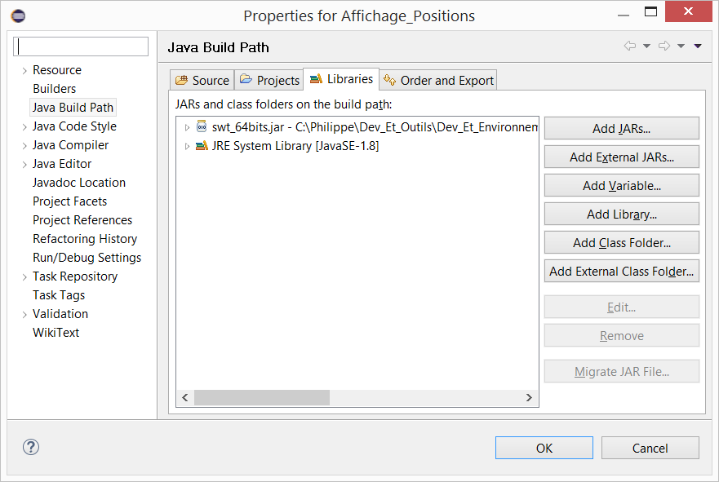

Lancement

Exécuter le main () de la classe de la classe AnimationStarter_AffPositions.
L’exemple montré ici analyse un fichier de position (x, y) et affiche une chaine de caractères et un rectangle à cette position.

L’application demande le nom du fichier .positions :

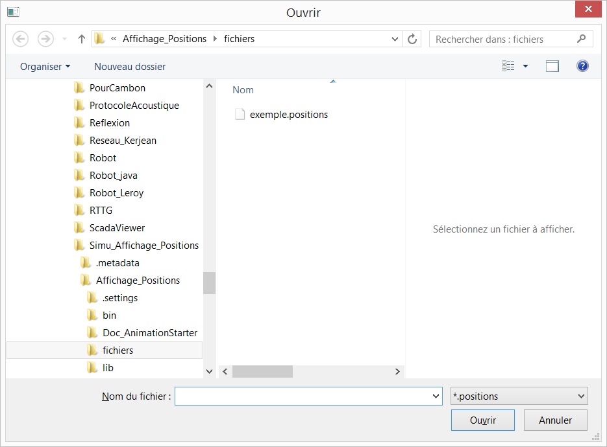

Ecran de la simulation :

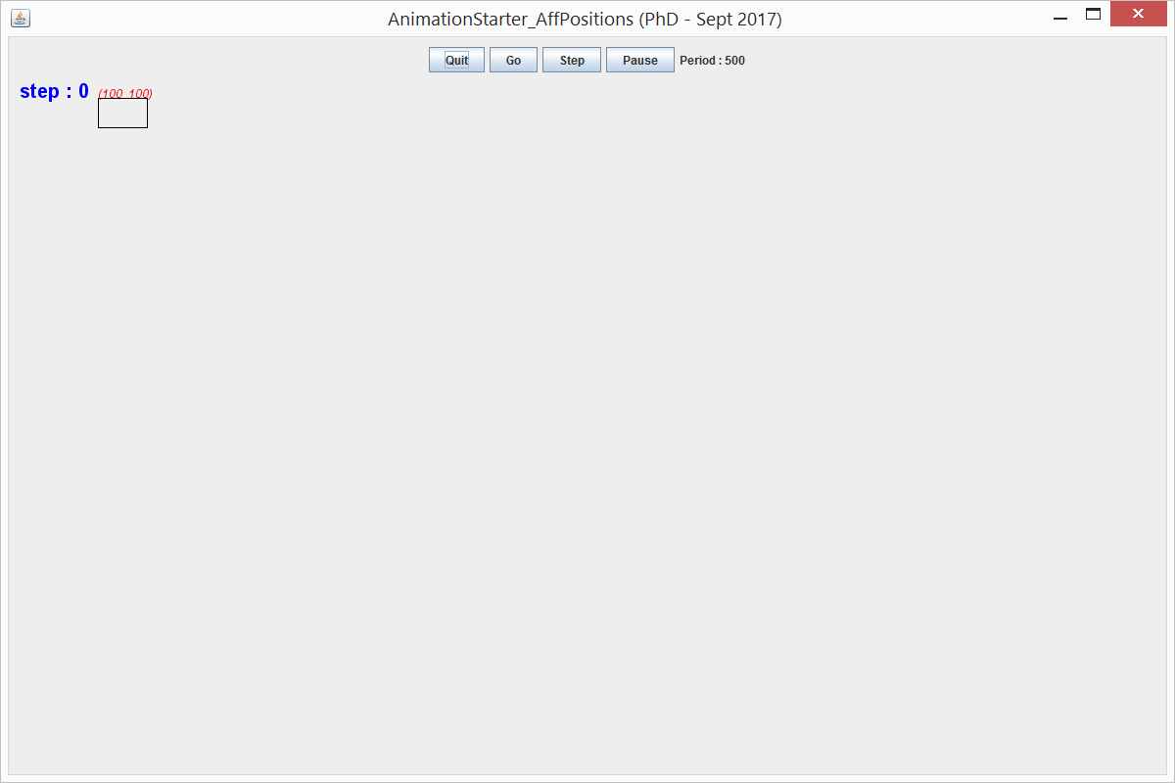

Principe de la simulation

Le programme lit dans un fichier .positions une suite de couples d’entiers x, y et affiche une chaine de caractères et un rectangle à la position (x, y) dans le display de la fenêtre affichée.

Le point d’entrée de l’application est :

méthode main () de la classe AnimationStarter_AffPositions (sous classe de JFrame)

public static void main (String[] args)
{
AnimationStarter_AffPositions frame =
new AnimationStarter_AffPositions ();
}

Au lancement du programme (main) :

- Création de la fenêtre avec les boutons
- Création du timer
- Création de la DisplayAppli et initialisation de l’application à simuler : méthode displayAppli_init ()
- Le bouton Go lance le démarrage du timer
- A chaque tick du timer : appel de la méthode de paint () de la frame qui exécute un pas de l’application : méthode displayAppli_go_aStep ()
- Le bouton Pause stoppe le timer
- Le bouton Quit arrête l’exécution et ferme la fénêtre

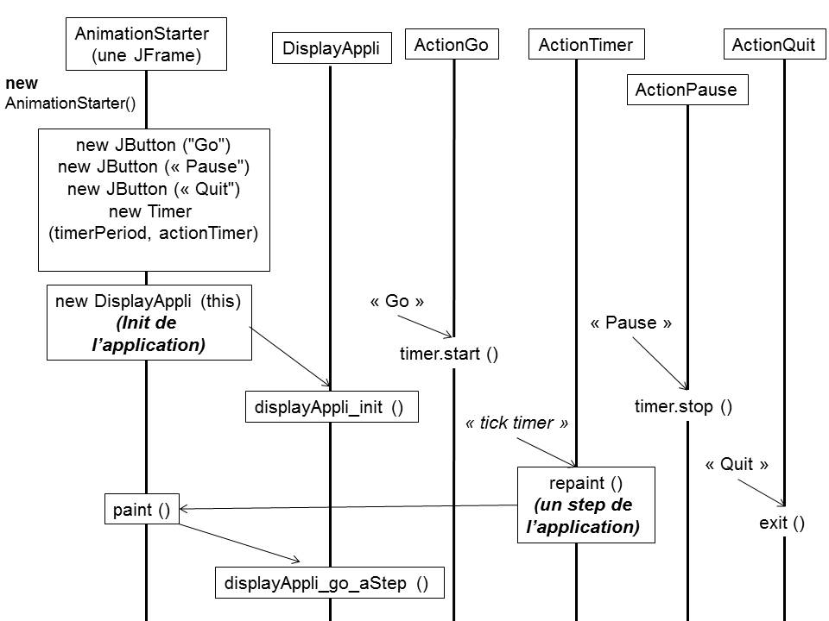

Figure 1 : Principe de la simulation
public class AnimationStarter_AffPositions extends JFrame
{
// variables pour le dimensionnement de l’affichage

…

//---- Application connectee a la simulation ----

public DisplayAppli uneDisplayAppli;

public AnimationStarter_AffPositions ()
{
// Initialisation de la fenetre de simulation

// Positionnement des boutons et text field

// Creation d’un timer
ActionTimer actionTimer = new ActionTimer (this);
timer = new Timer (timerPeriod, actionTimer);

// connexion a une application d'affichage
uneDisplayAppli = new DisplayAppli (this);

}

} // AnimationStarter_AffPositions

Architecture des classe du programme

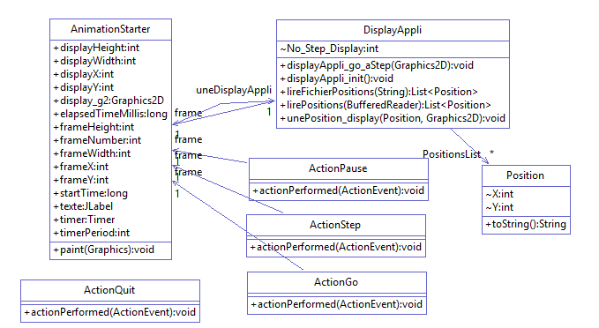
Figure 2 : Architecture des classes du programme

Interaction entre objets

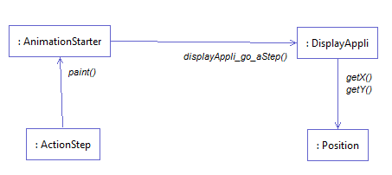
Figure 3 : Interaction entre les objets

